27 Mayıs 2025 tarihinde, Besst-ival’25 kapsamında düzenlenen ve Kırıkkale Üniversitesi Matematik Eğitimciler Topluluğu (KÜMET) öğrencilerinin ÜNİDES 3. Dönem projesi olan matematik materyal sergisi Eğitim Fakültesi önünde gerçekleşmiştir. İlköğretim Matematik Öğretmenliği 2. ve 3. Sınıf olan öğretmen adayları matematik öğretiminde materyal tasarımı dersinde hazırladıkları materyalleri, Kırıkkale’nin on farklı okulundan gelen ilkokul ve ortaokul öğrencilerine sunmuştur. Öğrencilere materyaller tanıtılmış ve etkinlikler uygulatarak etkileşimli zaman geçirilmiştir. Okul dışı öğrenme ortamları kapsamında hazırlanan bu proje sayesinde ilkokul ve ortaokul öğrencileri okul dışı öğrenme ortamları sayesinde eğlenceli ve daha kalıcı bir şekilde matematik ile buluşturulmuştur. Öğretmen adayları da öğrencilerle birebir anlatım ve uygulama gerçekleştirerek mesleki olarak deneyim elde etmişlerdir.

Bu sergi hem öğrencilerin hem de öğretmen adaylarının öğretim süreçlerine yönelik deneyimlerini zenginleştirmiştir.

metin, yazı tipi, ekran görüntüsü, logo içeren bir resim

Yapay zeka tarafından oluşturulmuş içerik yanlış olabilir.

metin, bina, pencere, işaret içeren bir resim

Yapay zeka tarafından oluşturulmuş içerik yanlış olabilir.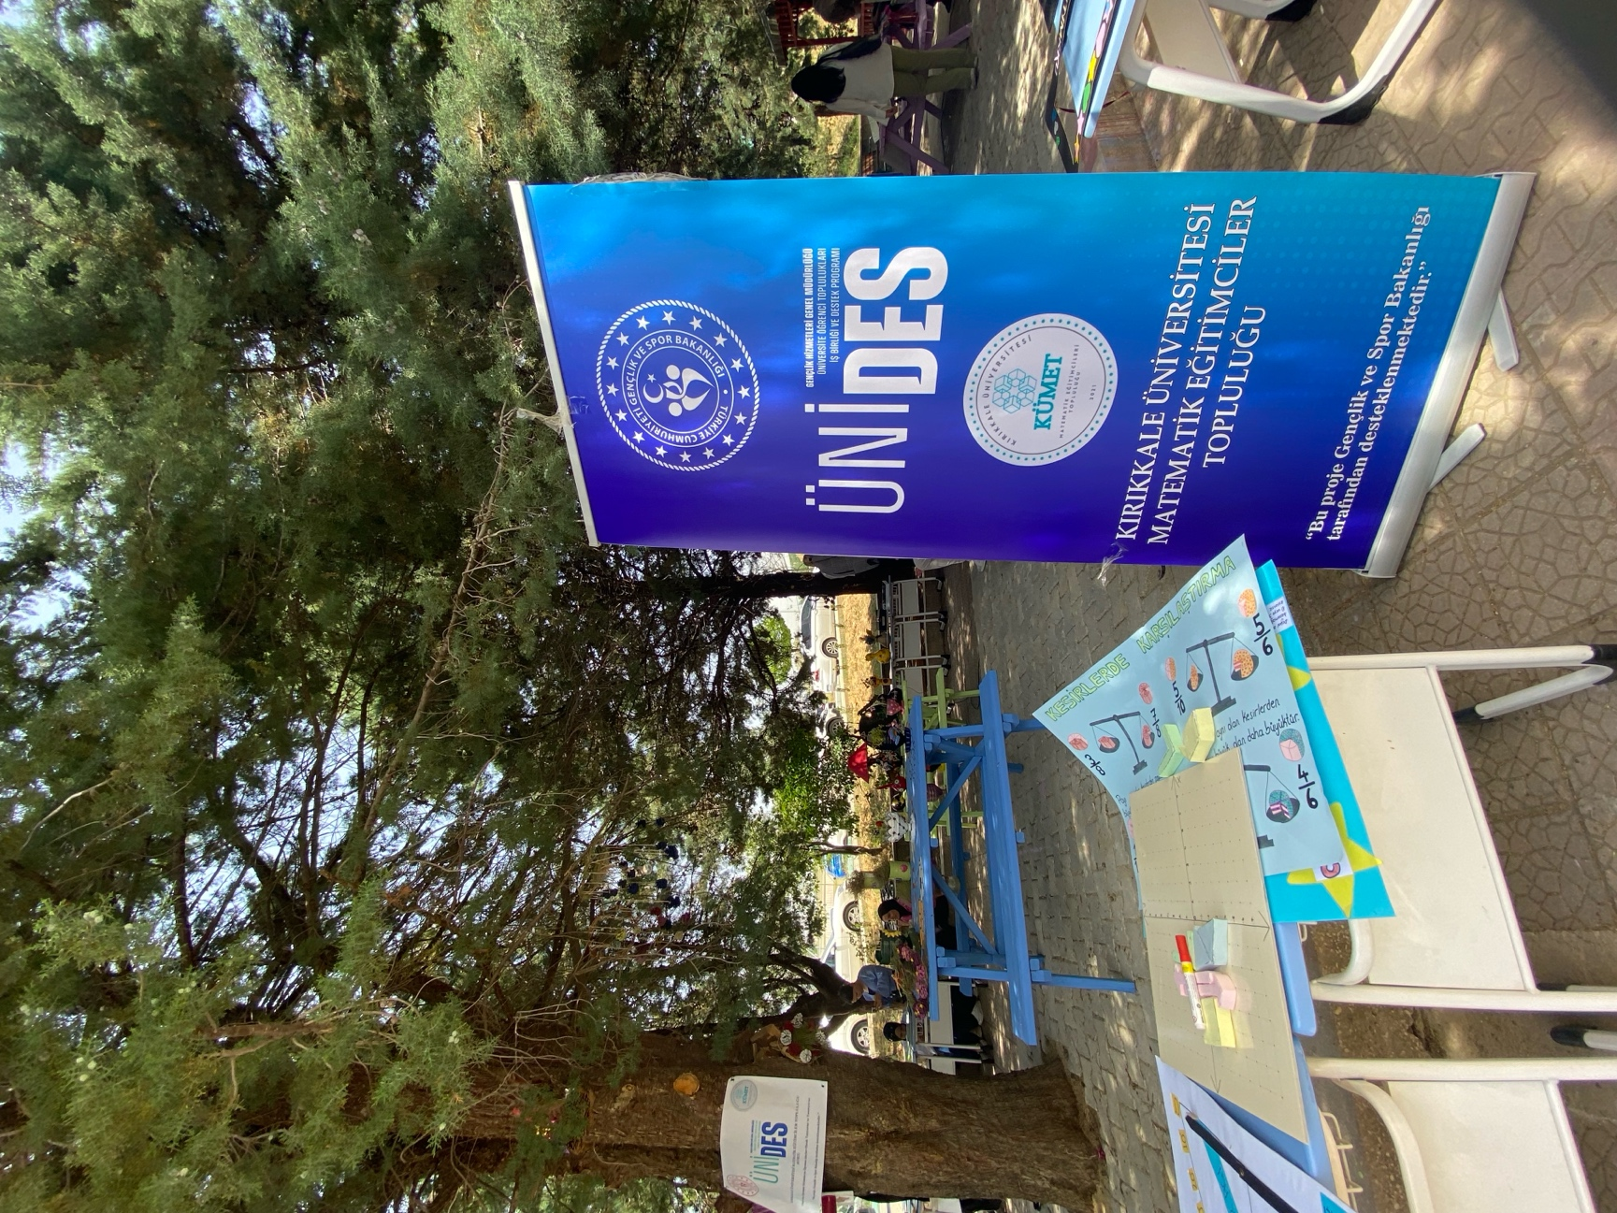

giyim, kişi, şahıs, insan yüzü, kız içeren bir resim

Yapay zeka tarafından oluşturulmuş içerik yanlış olabilir.giyim, kişi, şahıs, kadın, masa içeren bir resim

Yapay zeka tarafından oluşturulmuş içerik yanlış olabilir.

giyim, dış mekan, kişi, şahıs, ayakkabı içeren bir resim

Yapay zeka tarafından oluşturulmuş içerik yanlış olabilir.giyim, ağaç, kişi, şahıs, dış mekan içeren bir resim

Yapay zeka tarafından oluşturulmuş içerik yanlış olabilir.

dış mekan, bina, giyim, kişi, şahıs içeren bir resim

Yapay zeka tarafından oluşturulmuş içerik yanlış olabilir.metin, bina, ayakkabı, Reklamcılık içeren bir resim

Yapay zeka tarafından oluşturulmuş içerik yanlış olabilir.